宁城县水库矢量数据测量项目

竞争性磋商文件

项目编号：1504202512CS0009
采购单位名称：宁城县水利局
采购代理机构名称：赤峰市照宇工程项目管理有限公司
编制时间：2025 年12 月

目录
- 第一章 磋商邀请
- 第二章 供应商须知
- 第三章 采购内容与技术要求
- 第四章 供应商资格证明及相关文件要求
- 第五章 评审
- 第六章 合同与验收
- 第七章 响应文件格式与要求

第一章 磋商邀请
赤峰市照宇工程项目管理有限公司受宁城县水利局委托，采用竞争性磋商方式组织采购水库矢量数据测量项目。欢迎符合资格条件的供应商前来参加。

一、项目概述
- 名称与编号
项目名称：宁城县水库矢量数据测量项目
项目编号：1504202512CS0009
2.内容及划分采购包情况
采购包 1：
  - 采购包预算金额（元）：278400.00
  - 采购包最高限价（元）：278400.00
  - 报价形式：总价
包号 | 货物、服务和工程名称 | 数量 | 采购要求 | 预算金额（元）
1 | 宁城县水库矢量数据测量项目 | 1 | 详见磋商文件 | 278400.00

二、供应商的资格要求
- 供应商应符合《中华人民共和国政府采购法》第二十二条规定的条件：
  - 具有独立承担民事责任的能力；
  - 具有良好的商业信誉和健全的财务会计制度；
  - 具有履行合同所必需的设备和专业技术能力；
  - 有依法缴纳税收和社会保障资金的良好记录；
  - 参加政府采购活动前 3 年内，在经营活动中没有重大违法记录；
  - 法律、行政法规规定的其他条件。
2.资格审查时，供应商未被列入失信被执行人、重大税收违法失信主体、政府采购严重违法失信行为记录名单，相关信用情况通过 “信用中国” 网站（www.creditchina.gov.cn）、中国政府采购网（www.ccgp.gov.cn）等渠道查询。
3.落实政府采购政策需满足的资格要求：
本项目属于面向中小企业采购的项目，提供工程的供应商应符合《政府采购促进中小企业发展管理办法》规定的中小企业划分标准（建筑业），并提供《中小企业声明函》；监狱企业、残疾人福利性单位视同小型、微型企业，分别提供省级以上监狱管理局 / 戒毒管理局出具的监狱企业证明文件、《残疾人福利性单位声明函》。
4.本项目的特定资格要求：供应商须具备行政主管部门颁发的测绘乙级及以上资质，并在人员设备等方面具有相应的能力

三、获取磋商文件的时间、地点、方式
- 获取时间：2025 年 12月15日至 2025 年12 月19日（法定公休日、节假日除外），每日 9:00-11:30、14:30-17:00（北京时间）。
- 获取地点及方式：
地点:内蒙古自治区采购单位服务平台
方式:在线获取

四、磋商文件售价
本次磋商文件的售价为 0 元人民币，售后不退。

五、响应文件提交的截止时间、开启时间和地点
- 响应文件提交截止时间：2025 年 12月 25日 15时 00分（北京时间）
- 开启时间：2025 年 12月 25日 15时 00 分（北京时间）
- 提交地点：内蒙古自治区采购单位服务平台
- 开启地点：赤峰市宁城县中国农业银行8楼811室

六、联系方式
- 采购单位：宁城县水利局
  - 地址：宁城县天义镇
  - 邮编：024200
  - 联系人： 刘智军
  - 联系电话： 18304991516
2.采购代理机构：赤峰市照宇工程项目管理有限公司
  - 地址： 赤峰市宁城县天义镇中国农业银行8楼
  - 邮编：024000
  - 联系人： 李先生
  - 联系电话：18147697297

第二章 供应商须知

一、前附表
序号 | 条款名称 | 内容及要求
1 | 划分采购包情况 | 本项目不分采购包，1 个合同包
2 | 采购方式 | 竞争性磋商
3 | 开启方式 | 线上开标
4 | 评审方式 | 线上评标
5 | 评审方法 | 综合评分法
6 | 获取磋商文件时间 | 详见第一章 “三、获取磋商文件的时间、地点、方式”
7 | 电子响应文件提交 | 响应文件在响应文件提交截止时间前递交至内蒙古自治区  采购单位服务平台
8 | 响应文件数量 | 内蒙古自治区采购单位服务平台递交电子版投标文件
9 | 成交人确定 | 采购人按照评审报告推荐的成交候选供应商顺序（得分从高到低）确定成交供应商
10 | 联合体响应 | 不接受联合体响应
11 | 采购代理机构代理费用 | 代理服务费由采购人支付，收费标准参照《内蒙古自治区建设工程招标代理服务收费指导意见》（内工建协〔2022〕34 号）中 “工程类” 项目标准执行
12 | 磋商保证金 | 不收取磋商保证金
13 | 电子响应文件签字、盖章要求 | 需按照第七章 “响应文件格式与要求”
14 | 投标客户端 | 内蒙古自治区采购单位服务平台
15 | 面向中小企业采购 | 本项目专门面向中小企业采购，预留比例 100%
16 | 有效供应商家数 | 通过资格审查及符合性审查的供应商不少于 3 家，否则重新开展采购活动
17 | 中标供应商数量 | 1 名
18 | 中标候选供应商数量 | 推荐 3 名（得分从高到低排序）
19 | 报价形式 | 总价报价
20 | 现场考察 | 不组织。
21 | 兼投兼中规则 | 本项目仅 1 个合同包，不涉及兼投兼中
22 | 其他 | 无

二、磋商须知
1.磋商采取网上响应方式，操作流程如下：
供应商应当在内蒙古自治区采购单位服务平台申请或注册账号，完善信息后，才可进行网上响应，办理流程请登录内蒙古自治区采购单位服务平台（https://nmg.gcycloud.cn/si te/nmsaas/index.html）进行查询。
供应商登录内蒙古自治区采购单位服务平台网页面，输入用户名、密码、验证码完成登录后，点击左侧“项目采购—找项目”，在未参与项目列表中选择要响应的项目，点击项目的“立即参与”按钮，进入项目响应信息页面，填写“联系人姓名”、“联系人手机号”、“联系人邮箱”等信息，点击“确认参与”按钮后，获取所响应项目磋商文件，并按照磋商文件的要求制作、上传电子响应文件。
2.磋商保证金
2.1磋商保证金缴纳（如需缴纳保证金）
本采购项目支持“电子保函”方式收取磋商保证金，同时允许供应商按照相关法律法规自主选择以支票、汇票、本票、保函等非现金形式缴纳保证金。
2.1.1供应商选择“电子保函”方式缴纳保证金的，供应商需要确保在响应文件开启时间之前完成电子保函的开具。
2.1.2供应商选择以支票、汇票、本票、保函等非现金形式缴纳保证金的，供应商将相关证明材料原件扫描添加至响应文件中，同时现场提供证明材料。
2.1.3缴纳保证金时间以保证金到账时间为准，由于磋商保证金到账需要一定时间，请供应商在响应文件开启时间前及早缴纳。
2.2磋商保证金的退还
2.2.1已提交响应文件的供应商，在提交最后报价之前，可以根据磋商情况退出磋商。
采购人、采购代理机构应当退还退出磋商的供应商的磋商保证金。未成交供应商的磋商保证金应当在成交通知书发出后5个工作日内退还，成交供应商的磋商保证金应当在采购合同签订后5个工作日内退还。因供应商自身原因导致无法及时退还的除外。
2.2.2有下列情形之一的，磋商保证金将不予退还：
（1）供应商在提交响应文件截止时间后撤回响应文件的；
（2）供应商在响应文件中提供虚假材料的；
（3）除因不可抗力或磋商文件认可的情形以外，成交供应商不与采购人签订合同的；
（4）供应商与采购人、其他供应商或者采购代理机构恶意串通的；
（5）本文件规定的其他情形。
3.全流程电子化交易
各供应商应当在内蒙古自治区采购单位服务平台开展与本项目有关的政府采购活动。各供应商应当在响应文件开启时间前上传最终版电子响应文件至“内蒙古自治区采购单位服务平台”，未在响应文件开启时间前上传电子响应文件的，视为自动放弃。供应商因系统问题无法上传电子响应文件时，请在工作时间及时拨打联系电话400-0471-010。各供应商应当使用数字证书或者内蒙古自治区采购单位服务平台生成的账号密码登录电子交易系统进行系统操作，并对其操作行为和电子签名、电子印章确认的事项承担法律责任。
3.1远程不见面方式（供应商无需到现场）
供应商使用“投标客户端”编制、签章、生成加密响应文件，同时生成“备用标书”，供应商自行留存，涉及“加盖公章”的内容应使用单位电子公章完成。
供应商的法定代表人或其授权代表应当按照本项目竞争性谈判公告载明的时间等要求参加竞争性谈判，在响应文件开启时间前30分钟，应当提前登录电子交易系统确认联系人姓名与联系电话。
响应文件开启时，供应商应当使用CA证书在开始解密后30分钟内完成全部已响应采购包的响应文件在线解密，若出现系统异常情况，工作人员可适当延长解密时长。如在响应文件开启过程中出现意外情况导致无法继续进行时，由代理机构会同采购人决定是否允许供应商导入“备用标书”继续进行。本项目采用电子评审，只对开启环节验证通过的电子响应文件进行评审。供应商在响应文件开启前自行对使用电脑的网络环境、驱动安装以及客户端安装以及CA证书的有效性等进行检测，保证可以正常使用。具体要求请通过“内蒙古自治区采购单位服务平台-操作指南”查询相关操作手册。
响应文件开启时出现下列情况的，采购人、采购代理机构应当视为供应商不再参与采购活动：
（1）供应商未在规定时间内完成电子响应文件在线解密的；
（2）CA证书无法解密响应文件的；
（3）供应商自身原因造成电子响应文件未能解密的。
3.2现场网上方式（供应商需到现场）
供应商使用“投标客户端”编制、签章、生成加密响应文件，同时生成“备用标书”，由供应商自行刻录、存储，涉及“加盖公章”的内容应使用单位电子公章完成。供应商必须保证电子存储设备能够正常读取“备用标书”，电子存储设备（U盘或光盘）表面、外包装上应简要载明项目编号、项目名称、供应商名称等信息。
供应商的法定代表人或其授权代表应当按照本项目磋商公告载明的时间和地点参加磋商。
响应文件开启时，供应商应当使用CA证书完成全部已响应采购包的响应文件在线解密。如在响应文件开启过程中出现意外情况导致无法继续进行时，由代理机构会同采购人决定是否允许供应商导入“备用标书”继续进行。本项目采用电子评审，只对响应文件开启环节验证通过的电子响应文件进行评审。
响应文件开启时出现下列情况的，采购人、采购代理机构应当视为供应商不再参与政府采购活动：
（1）CA证书无法解密响应文件的；
（2）供应商未按磋商文件要求提供“备用标书”的；
（3）供应商自身原因造成电子响应文件未能解密的。
4.供应商可以通过“交易执行-应标-项目应标-已参与项目”查看有无本项目信息。
三.说明
1.总则
本磋商文件依据《中华人民共和国政府采购法》《中华人民共和国政府采购法实施条例》和《政府采购竞争性磋商采购方式管理暂行办法》及国家和自治区有关法律、法规、规章制度编制。
供应商应仔细阅读本项目信息公告及磋商文件的所有内容（包括澄清或者修改），按照磋商文件要求以及格式编制响应文件，并保证其真实性，否则一切后果自负。
2.适用范围
本磋商文件仅适用于本次竞争性磋商公告中所涉及的项目和内容。
3.相关费用
供应商应自行承担所有与准备、参加磋商有关的费用。不论磋商结果如何，采购人或采购代理机构均无义务和责任承担相关费用。
4.各参与方
4.1“采购人”是指依法进行政府采购的国家机关、事业单位、团体组织。本磋商文件的采购人特指本项目的采购单位。
4.2“采购代理机构”是指集中采购机构和集中采购机构以外的采购代理机构。本磋商文件的采购代理机构特指赤峰市照宇工程项目管理有限公司。
4.3“供应商”是指向采购人提供货物、工程或者服务的法人、其他组织或者自然人。4.4“磋商小组”由采购人代表和评审专家组成。
4.5“成交供应商”是指取得与采购人签订合同资格的供应商。
5.合格的供应商
5.1符合本磋商文件规定的资格要求，并按照要求提供相关证明材料。
5.2单位负责人为同一人或者存在直接控股、管理关系的不同供应商，不得参加同一合同项下的政府采购活动。
5.3为采购项目提供整体设计、规范编制或者项目管理、监理、检测等服务的供应商，不得再参加该采购项目的其他采购活动。
6.以联合体形式进行政府采购的，应符合以下规定：
6.1联合体各方应签订联合体协议书，明确联合体牵头人和各方权利义务，并作为响应文件组成部分。
6.2联合体各方均应当具备《中华人民共和国政府采购法》第二十二条规定的条件，并在响应文件中提供联合体各方的相关证明材料。
6.3联合体成员存在不良信用记录的，视同联合体存在不良信用记录。
6.4联合体中有同类资质的供应商按照联合体分工承担相同工作的，应当按照资质等级较低的供应商确定资质等级。
6.5以联合体形式参加政府采购活动的，联合体各方不得再单独参加或者与其他供应商另外组成联合体参加同一合同项下的政府采购活动。
6.6联合体各方应当共同与采购人签订采购合同，就合同约定的事项对采购人承担连带责任。
6.7如要求缴纳保证金，以联合体牵头人名义缴纳，对联合体各方均具有约束力。
7.语言文字以及计量单位
7.1所有文件使用的语言文字为简体中文。专用术语使用外文的，应附有简体中文注释，否则视为无效。
7.2所有计量均采用中华人民共和国法定的计量单位。
7.3所有报价一律使用人民币，货币单位：元。
8.现场考察
8.1磋商文件规定组织现场考察的，采购人或者采购代理机构按磋商文件规定的时间、地点组织供应商考察项目现场。
8.2供应商自行承担考察现场发生的责任、风险和自身费用。
8.3采购人在考察现场介绍的资料和数据等，不构成对磋商文件的修改或不作为供应商编制响应文件的依据。
9.其他条款
无论成交与否供应商递交的响应文件均不予退还。
四.磋商文件的澄清或者修改
提交首次响应文件截止之日前，采购人、采购代理机构或者磋商小组可以对已发出的磋商文件进行必要的澄清或者修改，澄清或者修改的内容作为磋商文件的组成部分。澄清或者修改的内容可能影响响应文件编制的，采购人、采购代理机构应当在提交首次响应文件截止时间至少5日前，在“内蒙古自治区采购单位服务平台”上发布更正公告进行通知；不足5日的，采购人、采购代理机构应当顺延提交首次响应文件截止时间。更正公告的内容为磋商文件的组成部分，供应商应自行上网查询，采购人或采购代理机构不承担供应商未及时关注相关信息的责任。
五.响应文件
1.响应文件的构成
响应文件应按照磋商文件要求进行编写，可以增加附页，并作为响应文件的组成部分。
2.报价
2.1供应商应按照磋商文件第三章“采购内容与技术要求”进行报价。报价中不得包含磋商文件要求以外的内容，否则，在评审时不予核减。
2.2报价包括本项目采购需求和投入使用、实施的所有费用，如主件、标准附件、备品备件、施工、服务、专用工具、安装、调试、检验、培训、运输、保险、税款等。
2.3报价不得有选择性报价和附有条件的报价。
2.4供应商应在“投标客户端”对【报价部分】进行填写，“投标客户端”软件将自动根据供应商填写信息在线生成“首轮报价表”、“分项报价表”，若在响应文件中出现非系统生成的“首轮报价表”、“分项报价表”，且与“投标客户端”生成的“首轮报价表”、“分项报价表”信息内容不一致，以“投标客户端”在线填写报价并生成的内容为准。
3.响应文件的递交
供应商应当在提交响应文件截止时间前递交响应文件，否则视为自动放弃。
4.响应文件的补充、修改或者撤回
供应商在提交响应文件截止时间前，可以对所提交的响应文件进行补充、修改或者撤回。 供应商应当在提交响应文件截止时间前上传最终版电子响应文件至“内蒙古自治区采购单位服务平台”。在提交响应文件截止时间后，供应商不得补充、修改或者撤回其响应文件。
5.样品
5.1磋商文件规定供应商提交样品的，样品属于响应文件的组成部分。样品的生产、运输、安装、保全等一切费用由供应商自理
5.2响应文件开启前，供应商应将样品送达至指定地点，按要求摆放并做好展示。若需要现场演示的，供应商应提前做好演示准备（包括演示设备）。
5.3采购活动结束后，对于未成交供应商提供的样品，应当及时退还或者经未成交供应商同意后自行处理；对于成交供应商提供的样品，应当按照磋商文件的规定进行保管、封存，并作为履约验收的参考。
六、开启、评审、结果公告、成交通知书
1.开启
1.1程序
（1）宣布纪律；
（2）宣布相关人员；
（3）供应商对已提交的加密文件进行解密，由采购人或者采购代理机构工作人员宣布供应商名称和磋商文件规定需要宣布的其他内容；
（4）参加人员对开启情况进行确认；
（5）开启结束。
1.2疑义
供应商代表对开启过程和开启记录有疑义，以及认为采购人、采购代理机构相关工作人员有需要回避情形的，应当场提出询问或者回避申请。采购人、采购代理机构对供应商代表提出的询问或者回避申请应当及时处理。供应商对远程不见面方式开启过程和记录有疑义，应在“内蒙古自治区采购单位服务平台-远程开标大厅”中提出，采购代理机构应及时查看、回复。
1.3备注
开启时,供应商使用CA证书参与响应文件解密及签名。
2.评审
详见第五章
3.结果公告
成交供应商确定后，采购代理机构在内蒙古自治区采购单位服务平台上发布成交结果公告，同时将成交结果以公告形式通知未成交的供应商，成交结果公告期为1个工作日。项目“废标”后，采购代理机构将在内蒙古自治区政府采购服务平台上发布“终止公告”。
4.成交通知书
发布成交结果的同时，成交供应商可自行登录“内蒙古自治区采购单位服务平台”打印成交通知书，成交通知书是合同的组成部分，成交通知书对采购人和成交供应商具有同等法律效力。
成交通知书发出后，采购人不得违法改变成交结果，供应商无正当理由不得放弃成交。
七.询问、质疑
1.询问
供应商对采购活动事项有疑问的，可以向采购人或采购代理机构提出询问，采购人或采购代理机构应当在3个工作日内作出答复，但答复的内容不得涉及商业秘密。供应商提出的询问超出采购人对采购代理机构委托授权范围的，采购代理机构应当告知其向采购人提出。
2.质疑
2.1供应商认为采购文件、采购过程、成交结果使自己的权益受到损害的，可以在知道或者应知其权益受到损害之日起7个工作日内，以书面形式向采购人、采购代理机构提出质疑。供应商在法定质疑期内应当一次性提出针对同一采购程序环节的质疑。
提出质疑的供应商应当是参与所质疑项目采购活动的供应商。潜在供应商已依法获取其可质疑的采购文件的，可以对该文件提出质疑。对采购文件提出质疑的，应当在获取采购文件或者采购文件公告期限届满之日起7个工作日内提出。
2.2采购人、采购代理机构应当在收到供应商的书面质疑后7个工作日内作出答复，并以书面形式通知质疑供应商和其他有关供应商，但答复的内容不得涉及商业秘密。
2.3询问或者质疑事项可能影响成交结果的，采购人应当暂停签订合同，已经签订合同的，应当中止履行合同。
2.4供应商提出质疑应当提交质疑函和必要的证明材料。质疑函应当包括下列内容：
（一）供应商的姓名或者名称、地址、邮编、联系人及联系电话；
（二）质疑项目的名称、编号；
（三）具体、明确的质疑事项和与质疑事项相关的请求；
（四）事实依据；
（五）必要的法律依据；
（六）提出质疑的日期。供应商为自然人的，应当由本人签字；供应商为法人或者其他组织的，应当由法定代表人、主要负责人，或者其授权代表签字或者盖章，并加盖公章。供应商可以委托代理人进行质疑，代理人提出质疑时应当提交供应商签署的授权委托书。其授权委托书应当载明代理人的姓名或者名称、代理事项、具体权限、期限和相关事项。
2.5供应商提交的质疑函，应按照内蒙古自治区政府采购网中的“质疑函范本”制作。
2.6接收质疑函的方式。为了使提出的质疑事项在规定时间内得到有效答复、处理，质疑可以由法定代表人或授权代表亲自将质疑函递交至采购人或采购代理机构，也可以通过邮寄、快递等方式提交。质疑函以邮寄、快递方式递交的，以邮寄件上的戳记日期、邮政快递件上的戳记日期和非邮政快递件上的签注日期为质疑提起日期。
接收质疑函的联系部门、联系电话、通讯地址（详见第一章）。
第三章 采购内容与技术要求

一、项目概况
主要工作内容为宁城县7座水库管理范围线、正常水位线、征地范围线矢量数据测量
本项目所属行业：测绘
二、主要商务要求
序号 | 要求类别 | 具体要求
1 | 工期要求 | 合同签订之日起30日内完成全部工作，并通过验收
2 | 交付地点 | 采购人要求的地点
3 | 质量要求 | 符合国家及行业标准，满足采购人需求。
4 | 付款方式 | 项目内容全部完成并通过验收后，支付至合同金额的100%（具体以财政支付为准）
5 | 履约保证金 | 无需缴纳履约保证金
6 | 验收要求 | 验收方式：满足采购单位的服务需求和技术标准与要求

三、主要技术要求
采购包 1：宁城县水库矢量数据测量项目
序号 | 参数性质 | 技术参数与性能指标
1 | 采购范围 | 宁城县7座水库管理范围线、正常水位线、征地范围线矢量数据测量
2 | 质量标准 | 符合现行国家及相应行业标准，达到合格
3 | 质保要求 | 按国家相应标准执行，出现质量等问题成交供应商应免费及时处理，达到采购单位满意
4 | 进度保障 | 根据采购人的要求，确保在规定的时间完成全部工作。
5 | 技术服务方案 | 根据供应商提供的方案内容，技术方案清晰明确，工作内容详尽完整，完全满足采购需求
打“★"号条款为实质性条款，若有任何一条负偏离或不满足则导致响应无效。

第四章 供应商资格证明及相关文件要求
供应商应提交证明其有资格参加磋商和成交后有能力履行合同的相关文件，并作为其响 应文件的一部分，所有文件必须真实可靠、不得伪造，否则将按相关规定予以处罚。
一、法人或者其他组织的营业执照等证明文件，自然人的身份证明。法人包括企业法人、 机关法人、事业单位法人和社会团体法人；其他组织主要包括合伙企业、非企业专业服务机 构、个体工商户、农村承包经营户；自然人是指具有完全民事行为能力、能够承担民事责任和义务的公民。如供应商是企业（包括合伙企业），要提供在市场监督管理部门注册的有效 “企业法人营业执照”或“营业执照”；如供应商是事业单位，要提供有效的“事业单位法人证书”；供应商是非企业专业服务机构，如律师事务所、会计师事务所，要提供有效的执 业许可证等证明文件；如供应商是个体工商户，要提供有效的“个体工商户营业执照”；如 供应商是自然人，要提供有效的自然人身份证明。 分公司不是独立法人，不具备政府采购法第二十二条规定的供应商应当具备独立承担民 事责任能力的条件。分公司经总公司授权，可以以分公司的名义参加政府采购活动，但其民 事责任由总公司承担。
二、财务状况报告，依法缴纳税收和社会保障资金的相关材料（详见资格审查表）
三、具备履行合同所必需的设备和专业技术能力的证明材料。
四、参加政府采购活动前3年内在经营活动中没有重大违法记录的书面声明。
五、按照磋商文件要求，供应商应当提交的其他资格、资信证明文件。

第五章 评审

一、评审要求
1.评审方法
磋商小组采用综合评分法对提交最后报价的供应商的响应文件和最后报价进行综合评分。
综合评分法，是指响应文件满足磋商文件全部实质性要求且按评审因素的量化指标评审得分最高的供应商为成交候选供应商的评审方法。
2.评审原则
2.1磋商小组成员应当遵循客观、公正、审慎的原则，根据磋商文件规定的评审程序、评审方法和评审标准进行独立评审。
2.2具体评审事项由磋商小组负责，并按磋商文件规定的办法进行评审。
3.磋商小组
3.1磋商小组由采购人代表和评审专家共3人以上单数组成，其中评审专家人数不得少于 磋商小组成员总数的2/3。
3.2磋商小组成员有下列情形之一的，应当回避：
（1）参加政府采购活动前3年内,与供应商存在劳动关系,或者担任过供应商的董事、监 事,或者是供应商的控股股东或实际控制人；
（2）与供应商的法定代表人或者负责人有夫妻、直系血亲、三代以内旁系血亲或者近姻 亲关系；
（3）与供应商有其他可能影响政府采购活动公平、公正进行的关系；
3.3磋商小组负责具体评审事务，并独立履行下列职责：
（1）对响应文件的有效性、完整性和响应程度进行审查；
（2）要求供应商对响应文件有关事项作出澄清、说明或更正；
（3）磋商小组所有成员应当集中与单一供应商分别进行磋商；
（4）对响应文件进行比较和评价；
（5）确定成交候选人名单，以及根据采购人委托直接确定成交供应商；
（6）向采购人、采购代理机构或者有关部门报告评审中发现的违法行为；
（7）法律法规规定的其他职责。
4.澄清磋商小组在对响应文件的有效性、完整性和响应程度进行审查时，可以要求供应商对响应文件中含义不明确、同类问题表述不一致或者有明显文字和计算错误的内容等作出必要的澄清、说明或者更正。供应商的澄清、说明或者更正不得超出响应文件的范围或者改变响应文件的实质性内容。
磋商小组要求供应商澄清、说明或者更正响应文件应当以书面形式作出。供应商的澄清、说明或者更正应当由法定代表人或其授权代表签字或者加盖公章。由授权代表签字的，应当附法定代表人授权书。供应商为自然人的，应当由本人签字并附身份证明。
4.1磋商小组不接受供应商主动提出的澄清、说明或更正。
4.2磋商小组对供应商提交的澄清、说明或更正有疑问的，可以要求供应商进一步澄清、
说明或更正。
5.有下列情形之一的，属于恶意串通，并追究法律责任：
（1）供应商直接或者间接从采购人或者采购代理机构处获得其他供应商的相关情况并修 改其响应文件；
（2）供应商按照采购人或者采购代理机构的授意撤换、修改响应文件；
（3）供应商之间协商报价、技术方案等响应文件的实质性内容；
（4）属于同一集团、协会、商会等组织成员的供应商按照该组织要求协同参加政府采购
活动；
（5）供应商之间事先约定由某一特定供应商成交；
（6）供应商之间商定部分供应商放弃参加政府采购活动或者放弃成交；
（7）供应商与采购人或者采购代理机构之间、供应商相互之间，为谋求特定供应商成交 或者排斥其他供应商的其他串通行为。
6.响应无效的情形
（1）供应商未按照磋商文件要求提交磋商保证金的，响应无效；
（2）在提交响应文件截止时间后递交响应文件的，响应无效；
（3）未实质性响应磋商文件的，响应无效；
（4）法律、法规和磋商文件规定的其他无效情形。
7.终止的情形
出现下列情形之一的，采购人或者采购代理机构应当终止竞争性磋商采购活动，发布公告并说明原因，重新开展采购活动:
（1）因情况变化，不再符合规定的竞争性磋商采购方式适用情形的；
（2）出现影响采购公正的违法、违规行为的；
（3）除《政府采购竞争性磋商采购方式管理暂行办法》及其补充通知规定的情形外，在采购过程中符合要求的供应商或者报价未超过采购预算的供应商不足3家的。
（4）法律、法规以及磋商文件规定的其他情形。
8.成交
评审结束后，磋商小组根据采购人书面授权直接确定成交供应商或者由采购人从评审报告提出的成交候选供应商中按顺序确定成交供应商。

落实政府采购政策
1.节约能源、保护环境
采购的产品属于品目清单范围的，将依据国家确定的认证机构出具的、处于有效期之内的节能产品、环境标志产品认证证书，对获得证书的产品实施政府优先采购或强制采购，具体按照本磋商文件相关要求执行。
2.促进中小企业发展
2.1采购人在政府采购活动中应当通过加强采购需求管理，落实预留采购份额、价格评审优惠、优先采购等措施，提高中小企业在政府采购中的份额，支持中小企业发展。
2.2《政府采购促进中小企业发展管理办法》所称中小企业，是指在中华人民共和国境内依法设立，依据国务院批准的中小企业划分标准确定的中型企业、小型企业和微型企业，但与大企业的负责人为同一人，或者与大企业存在直接控股、管理关系的除外。符合中小企业划分标准的个体工商户，在政府采购活动中视同中小企业。
2.3在政府采购活动中，供应商提供的货物、工程或者服务符合下列情形的，享受《政府采购促进中小企业发展管理办法》规定的中小企业扶持政策：
（1）在货物采购项目中，货物由中小企业制造，即货物由中小企业生产且使用该中小企业商号或者注册商标；
（2）在工程采购项目中，工程由中小企业承建，即工程施工单位为中小企业；
（3）在服务采购项目中，服务由中小企业承接，即提供服务的人员为中小企业依照《中华人民共和国劳动合同法》订立劳动合同的从业人员。
在货物采购项目中，供应商提供的货物既有中小企业制造货物，也有大型企业制造货物的，不享受《政府采购促进中小企业发展管理办法》规定的中小企业扶持政策。以联合体形式参加政府采购活动，联合体各方均为中小企业的，联合体视同中小企业。其中，联合体各方均为小微企业的,联合体视同小微企业。
2.4依照《政府采购促进中小企业发展管理办法》《关于政府采购支持监狱企业发展有关问题的通知》和《财政部民政部中国残疾人联合会关于促进残疾人就业政府采购政策的通知》 的规定，凡符合要求的小型、微型企业、监狱企业或残疾人福利性单位，按照以下比例给予相应的价格扣除：【相应的价格扣除磋商】
2.5在政府采购活动中，提供货物、工程或者服务符合享受中小企业扶持政策的，供应商应提供《中小企业声明函》；属于监狱企业的，应提供由省级以上监狱管理局、戒毒管理局（含新疆生产建设兵团）出具的属于监狱企业的证明文件；属于残疾人福利性单位的，应提
供《残疾人福利性单位声明函》。供应商应当按照《中小企业声明函》《残疾人福利性单位声明函》规定格式提供（格式附后，不可修改），未按规定提供的，不得享受相关中小企业扶持政策。
供应商应当对提供材料的真实性负责，若有虚假，将追究其法律责任。

三、评审程序
1.资格审查
1.1磋商小组依据法律法规和磋商文件的规定，对响应文件中的资格证明文件等进行审查，以确定供应商是否具备响应资格。
1.2资格审查中有任意一项未通过的，审查结果为未通过，未通过资格审查的供应商按无效响应处理。
1.3信用记录查询
查询渠道：通过“信用中国”网站(www.creditchina.gov.cn)和“中国政府采购网”（www.ccgp.gov.cn）进行查询；
查询截止时点：本项目资格审查时查询；
查询记录：对列入失信被执行人、重大税收违法失信主体、政府采购严重违法失信行为记录名单、信用报告进行查询；
磋商小组应当按照查询渠道、查询时间节点、查询记录内容进行查询，并存档。对信用记录查询结果中显示被列入失信被执行人、重大税收违法失信主体、政府采购严重违法失信行为记录名单的供应商将被拒绝参与政府采购活动。
资格审查表
（采购包 1）
序号 | 资格审查要求概况 | 评审点具体描述
1 | 具有独立承担民事责任的能力 | 供应商须提供有效的营业执照或事业单位法人证书或自然人的身份证明。
2 | 具有良好的商业信誉和健全的财务会计制度 | 供应商提供以下任意一种均可：  （1）供应商2024年度经会计师事务所出具的财务审计报告；  （2）供应商基本开户银行近一年内出具的银行资信证明。  （3）供应商出具的“具有良好的商业信誉和健全的财务会计制度”承诺书。（格式详见第七章）
3 | 有依法缴纳税收和社会保障资金的良好记录 | 供应商提供以下任意一种均可：  （1）须同时提供递交投标文件截止之日前一年内至少一个月的：  ①缴纳税收的相关凭据（税务机关提供的纳税凭据或银行入账单） ；  ②缴纳社会保险的凭证（专用收据或社会保险缴纳清单或其它缴纳凭证）；  （2）供应商出具的“具有依法缴纳税收和社会保障资金的良好记录”承诺书。（参考格式详见第七章）  注：a、其他组织和自然人也需要提供上述（1）或（2）的证明材料。  b、依法免税或不需要缴纳社会保障资金的供应商，提供相应证明材料或说明材料，无须提供上述（1）和（2）的证明材料。
4 | 具有履行合同所必须的设备和专业技术能力 | 供应商须提供“具有履行合同所必须的设备和专业技术能力”声明。（格式详见第七章）
5 | 参加采购活动前3年内，在经营活动中没有重大违法记录 | 供应商须提供“参加此次政府采购活动前三年内，在经营活动中无重大违法记录”的书面声明函。（格式详见第七章）
6 | 信用记录 | 资格审查时，评审小组应在评标现场进行信用记录查询，包括供应商在“信用中国”网站未被列入“失信被执行人”、“重大税收违法失信主体”、“严重失信主体名单”；在“中国政府采购网”网站未被列入“政府采购严重违法失信行为记录名单”。
7 | 面向中小企业情况 | 供应商是符合政策要求的中小企业
采购包1：
资格审查要求概况 | 评审点具体描述
特殊资格要求 | 供应商须具备行政主管部门颁发的测绘乙级及以上资质，并在人员设备等方面具有相应的能力
采购包1：
资格审查要求概况 | 评审点具体描述
本采购包属于专门面向中小企业采购。 | 提供《中小企业声明函》，残疾人福利性单位提供《残疾人福利性单位声明函》，监狱企业提供由省级以上监狱管理局、戒毒管理局（含新疆生产建设兵团）出具的属于监狱企业的证明文件。（如供应商以联合体形式参加本采购包的，联合体各方均应当符合本采购包专门面向的企业类型；如供应商合同分包的，分包意向协议中分包意向供应商应当符合本采购包专门面向的企业类型。）
2符合性审查
2.符合性审查
2.1磋商小组依据磋商文件的规定，从响应文件的有效性、完整性和对磋商文件的响应
程度进行审查，以确定是否对磋商文件的实质性要求作出响应。
2.2符合性审查中有任意一项未通过的，评审结果为未通过，未通过符合性审查的供应
商按无效响应处理。
符合性审查表
（采购包 1）
序号 | 符合审查要求概况 | 评审点具体描述
1 | 投标及保证金缴纳情况 | 本项无需缴纳投标保证金
2 | 投标报价 | 投标报价（包括分项报价，投标总报价）只能有一个有效报价且不超过采购预算或最高限价 ，投标报价不得缺项、漏项；
3 | 投标文件规范性、符合性 | 1.响应文件的签署、盖章等符合磋商文件第七章“响应文件格式与要求”； 2.响应文件文件的格式、文字、目录等符合磋商文件要求或对投标无实质性影响
4 | 主要商务条款 | 审查供应商出具的“满足主要商务条款的承诺书”，且进行盖章。（格式详见第七章）
5 | 技术部分实质性内容 | 1.明确所投标的的产品品牌、规格型号或服务内容或工程量； 2.响应文件应当对磋商文件提 出的要求和条件作出明确响应并满足磋商文件全部实质性要求。
6 | 其他要求 | 磋商文件要求的其他无效投标情形；围标、串标和法律法规规定的其它无效投标条款。
3.磋商
磋商小组所有成员应当集中与单一供应商分别进行磋商，并给予所有参加磋商的供应商 平等的磋商机会。 在磋商过程中，磋商小组可以根据磋商文件和磋商情况实质性变动采购需求中的技术、 服务要求以及合同草案条款，但不得变动磋商文件中的其他内容。实质性变动的内容，须经采购人代表确认。
对磋商文件作出的实质性变动是磋商文件的有效组成部分，磋商小组应当及时通过内蒙古自治区采购单位服务平台同时通知所有参加磋商的供应商。
供应商应当按照磋商文件的变动情况和磋商小组的要求重新提交响应文件，并由其法定代表人或授权代表签字或者加盖公章。由授权代表签字的，应当附法定代表人授权书。供应商为自然人的，应当由本人签字并附身份证明。
5.政府采购政策功能落实
依据《政府采购促进中小企业发展管理办法》等规定，对符合条件的小微企业、监狱企
业或残疾人福利性单位给予价格扣除。
6.综合评分
由磋商小组采用综合评分法对提交最后报价的供应商的响应文件和最后报价进行综合评
分（得分四舍五入保留两位小数）。
采购包 1
评审内容 |  | 评审标准
分值构成 |  | 技术部分80.00分  商务部分10.00分  报价得分10.00分
评审因素分类 | 评审内容 | 具体标准和要求 | 分值
技术评审 | 技术服务方案 (15.0分 | 根据供应商提供的技术服务方案进行评审。 1.方案内容非常全面、技术方 案清晰明确，工作内容详尽完整，完全满足采购需求，得15分； 2.方案内 容较为全面的，技术方案较为清晰，工作内容较为完整，较为满足采购需 求，得12分； 3.方案内容基本全面，技术方案基本清晰明确，工作内容基 本完整，基本满足采购需求，得8分； 4.方案内容一般全面的，技术方案 一般清晰，工作内容一般完整，一般满足采购需求，得4分； 5.方案不满 足磋商文件需求或未提供得0分 | 15.00
技术评审 | 内部管理制度 (10分) | 根据供应商提供的内部管理制度进行评审，提供考勤管理制度、工作责任制度、责任追究制度、财务管理制度、人事管理制度。 1.内容非常详细、 完善、合理，得10分； 2.内容较为完善、合理，得7分； 3.内容基本完善、合理，得4分； 4.内容一般完善、合理，得1分； 5.内容不满足磋商文 件需求或未提供得0分。 | 10.00
技术评审 | 服务人员保障措施 (10分) | 根据供应商提供的服务，能保障足够的服务人员参与完成项目措施内容进行评审。 1.完全可以保障足够的服务人员参与完成项目，完全满足采购需求，得10分； 2.较为可以保障足够的服务人员参与完成项目，较为满足采购需求，得8分； 3.基本可以保障足够的服务人员参与完成项目，基本满足采购需求，得6分； 4.一般可以保障服务人员参与完成项目，一般满足采购需求，得4分； 5.服务人员不满足磋商文件需求或未提供得0分。 | 10.00
技术评审 | 安全保障措施 (10分) | 根据供应商提供的安全保障措施内容进行评审。 1.安全保障措施非常详细、完善、合理，得10分； 2.安全保障措施较为完善、合理，得8分； 3.安全保障措施基本完善、合理，得6分； 4.安全保障措施一般完善、合理，得3分； 5.内容不满足磋商文件需求或未提供得0分。 | 10.00
技术评审 | 进度保障措施 (10分) | 根据供应商提供的服务，确保在规定的时间内完成本项目，有完善的进度保证措施内容进行评审。 1.进度保障措施非常详细、完善、合理，完全满 足采购需求，得10分； 2.进度保障措施较为完善、合理，较为满足采购需求，得8分； 3.进度保障措施基本完善、合理，基本满足采购需求，得6分； 4.进度保障措施一般完善、合理，一般满足采购需求，得3分； 5.工期不满足磋商文件需求或未提供得0分。 | 10.00
技术评审 | 质量保障方案 (15.0分) | 根据供应商提供的质量保障方案进行评审，包括质量保证体系、质量管理职责、质量保障措施、质量保障承诺。 1.内容非常详细、完善、合理，完全满足采购需求，得15分； 2.内容较为完善、合理，较为满足采购需求，得11分； 3.内容基本完善、合理，基本满足采购需求，得7分； 4.内容一般完善、合理，一般满足采购需求，得3分； 5.内容不满足磋商文件需求或未提供得0分。 | 15.00
技术评审 | 售后服务保障措施 (10.0分 | 根据供应商提供的售后服务保障进行评审。 1.内容表述非常清晰、完整，措施具体、有效、可行性非常高，得10分； 2.内容表述较为清晰、完整， 措施具体、有效、可行性较高，得8分； 3.内容表述基本清晰、完整，措施具体、有效、基本可行，得6分； 4.内容表述一般清晰、完整，措施具 体、有效、可行性一般，得3分； 5.内容不满足磋商文件需求或未提供得0分。 | 10.00
商务评审 | 同类业绩 | 投标单位提供2022年1月1日至投标截止日从事过同类项目的，每提供一个得2分，本项最高4分； 注：响应文件中需提供合同，以签订合同时间为准。 | 4.00
商务评审 | 人员配置 (6.0分 | 根据供应商提供的拟派的项目人员配置证明材料进行评审。 拟派的项目人员（含项目负责人）： 具有相应专业中级及以上职称，每提供一人得3分，最高得6分。 提供职称证书。 | 6.00
价格分 | 价格分 | F1指价格项评审因素得分＝（评标基准价/投标报价）×100×价格项评审因素所占的权重（注：满足招标文件要求且投标价格最低的投标报价为评标基准价。）最低报价不是中标的唯一依据。因落实政府采购政策进行价格调整的，以调整后的价格计算评标基准价和投标报价。 | 10.00
7.汇总、排序
磋商小组根据综合评分情况，按照评审得分由高到低顺序推荐3名以上成交候选供应商，并编写评审报告。符合《政府采购竞争性磋商采购方式管理暂行办法》相关规定的，可以推荐2家成交候选供应商。评审得分相同的，按照最后报价由低到高的顺序推荐。评审得分且最后报价相同的，按照技术指标优劣顺序推荐。

第六章 合同与验收

一.合同
1.合同要求
1.1采购人应当自中标（成交）通知书发出之日起30日内，按照招标（磋商、谈判）文件或询价通知书和中标（成交）供应商投标（响应）文件的规定，与中标（成交）供应商签订书面合同。所签订的合同不得对招标（磋商、谈判）文件或询价通知书确定的事项作实质性修改。采购人、供应商不得提出任何不合理的要求作为签订合同的条件。
1.2政府采购合同应当包括采购人与中标（成交）供应商的名称和住所、标的、数量、质量、价款或者报酬、履行期限及地点和方式、验收要求、违约责任、解决争议的方法等内容。
1.3采购人与中标（成交）供应商应当根据合同的约定依法履行合同义务。政府采购合同的履行、违约责任和解决争议的方法等适用《中华人民共和国民法典》。政府采购合同的双方当事人不得擅自变更、中止或者终止合同。
1.4采购人应当自政府采购合同签订之日起2个工作日内，将政府采购合同在内蒙古自治区政府采购网（https://www.ccgp-neimenggu.gov.cn/）公告，但政府采购合同中涉及国家秘密、商业秘密的内容除外。
1.5采购人应当自政府采购合同签订之日起7个工作日内，将合同副本向同级财政部门和有关部门备案。

二、政府采购合同
政府采购合同
（服务类合同参考文本） 合同编号：
甲方：***（填写采购单位名称） 地址：***（填写详细地址）
乙方：***（填写中标、成交供应商名称 地址：***（填写详细地址）
甲乙双方根据《中华人民共和国政府采购法》《中华人民共和国政府采购法实施条例》 《中华人民共和国民法典》等相关法律法规、规范性文件以及__________项目（填写项目名 称）__________（填写政府采购项目编号）的中标（成交）结果、招标（磋商、谈判）文件 、投标（响应）文件等文件的相关内容，经平等自愿协商一致，就如下合同条款达成一致意见。
一、乙方向甲方提供的服务内容：
（一）根据招标（磋商、谈判）文件及中标（成交）结果公告，乙方向甲方提供的服务、货 物（如有）内容如下：______ _____________________________________________。 （二）服务项目名称、服务具体内容、服务方式、服务要求、服务成果及与之相关的货 物等详细内容，见合同附件—服务清单。
二、乙方服务成果的交付时间、地点 ：
（一）服务期限：_____________ （二）服务成果的交付时间和交付要求（如有）：_____________ （三）服务地点：_____________（填写详细地址） （四）乙方代表及联系电话：_____________（填写姓名和联系电话） （五） 甲方代表及联系电话：_____________（填写姓名和联系电话） 注：服务成果分阶段交付的，应分别列明各阶段的交付时间、交付内容。
三、乙方提供服务成果的质量 ：
（一）乙方提供的服务应同时满足：1.符合国家法律法规和规范性文件对服务质量的要 求；2.符合甲方招标（磋商、谈判)文件对服务的质量要求；3.符合乙方在投标（响应）文 件中或磋商、谈判过程中对服务质量作出的书面承诺、声明或保证。上述质量要求作为甲方 对乙方服务质量的验收依据。— 29 — （二）乙方应根据国家法律法规和规范性文件的规定、招标（磋商、谈判）文件的相关 要求、投标（响应）文件及乙方承诺、声明或保证，向甲方提供相应的服务质量证明文件。
四、乙方服务成果的交付方式及载体 ：
乙方交付服务成果方式及载体应符合国家法律法规和规范性文件的要求，并符合甲方招 标（磋商、谈判）文件的要求、乙方在投标（响应）文件中对服务成果交付方式及载体作出 的承诺。
五、 甲方对乙方服务的监督：
甲方对乙方提供的服务有权进行监督，当乙方服务质量、服务内容不符合约定时， 甲方 有权要求乙方及时进行整改，对乙方拒不改正或整改不到位的， 甲方有权随时解除合同，并 根据具体情况扣除部分或全部服务费用。
六、合同金额 ：
在乙方提供完全符合合同要求的服务的前提下，本合同总金额为__________元（小写） __________（大写）。
七、付款时间及条件 ：
（一）付款时间：__________ （二）付款条件：__________ （三）乙方账户信息 乙方名称__________ 开户银行：__________ 银行账号：__________
八、知识产权 ;
乙方应保证其提供的服务及服务成果的全部及部分，均不存在侵犯第三方知识产权的情 形，其服务成果的所有权由甲方享有。否则，乙方应向甲方承担违约责任及赔偿由此给甲方 造成的名誉及经济损失。
九、违约条款 :
（一） 甲方没有正当理由逾期支付合同款项的，每延期一 日，甲方应按照逾期支付金额 __________的__________承担违约责任。延期达到__________ 日，乙方有权解除合同，并要 求甲方赔偿由此造成的经济损失。 （二）甲方存在其他违反本合同的行为，应承担相应的违约责任（注：可以根据情况进 行细化）；违约金不足以赔偿乙方损失的，乙方有权要求甲方赔偿由此造成的经济损失。— 30 — （三）乙方逾期提供服务成果的，每延期一 日，乙方应按照合同总金额的__________承 担违约责任。延期达到__________ 日， 甲方有权解除合同，拒付延期部分的相应服务款项， 并要求乙方赔偿甲方的经济损失。 （四）乙方交付的服务不符合质量要求，或其服务成果存在侵权行为的， 甲方有权解除 合同，并要求乙方支付合同总金额__________%的违约金，违约金不足以赔偿甲方损失的， 甲方有权要求乙方赔偿经济损失。 （五）乙方在参与本项目采购活动过程中，如存在提供虚假承诺、证明、串通投标等违 法违规行为，除承担相应的行政责任外， 甲方有权解除合同，并要求乙方承担合同总金额 __________%的违约金，违约金不足以赔偿甲方损失的， 甲方有权要求乙方赔偿经济损失。 （六）乙方存在其他违反本合同的行为，应承担相应的违约责任（注：可以根据情况进 行细化） ；违约金不足以赔偿甲方损失的， 甲方有权要求乙方赔偿经济损失。
十、不可抗力:
因不可抗力致使一方不能及时或完全履行合同的，应及时通知另一方，双方互不承担责 任，并在__________天内提供有关不可抗力的相关证明。合同未履行部分是否继续履行、如 何履行等问题，由双方协商解决。
十一、争议的解决方式:
合同发生纠纷时，双方应协商解决，协商不成，可以采用下列方式解决： （一）提交__________仲裁委员会仲裁。 （二）向__________人民法院起诉。
十二、合同保存 :
合同文本一式____份，采购单位、 中标（成交）供应商、采购代理机构、__________各 执一份。合同文本保存期限为从采购结束之日起至少保存十五年。
十三、合同附件:
本合同所附下列文件是构成本合同不可分割的部分，与本合同具有同等法律效力： 1、服务清单（双方应盖章确认） 2、乙方出具的报价单（函） 3、中标（成交）结果公告及中标（成交）通知书 4、甲方招标（磋商、谈判）文件 5、乙方投标（响应）文件 6、甲乙双方商定的其他文件
十四、双方约定的其他事宜__________________________________________________。

十五、本合同未尽事宜，双方另行签订补充协议，补充协议是合同的组成部分。

十六、本合同由甲乙双方盖章生效。

甲方名称：（章）

甲方法定代表人或负责人：（签字）

年 月 日

乙方名称：（章）

乙方法定代表人或负责人：（签字）

年 月 日

第七章 响应文件及质疑函格式与要求
供应商按照以下格式编制响应文件。
响应文件封面格式：

（项目名称）
响应文件
（正本/副本）

项目编号：
包 号：第 包（若项目分包时使用）

（供应商名称）

年 月 日

响应文件目录格式：

一、响应承诺书
二、报价一览表
三、分项报价表
四、授权委托书
五、缴纳保证金证明材料
六、供应商基本情况表
七、具有独立承担民事责任的能力的证明材料
八、具有良好的商业信誉和健全的财务会计制度的相关材料
九、依法缴纳税收和社会保障资金的良好记录的相关材料
十、具有履行合同所必需的设备和专业技术能力的证明材料
十一、参加政府采购活动前3年内在经营活动中没有重大违法记录的书面声明
十二、信用纪录查询截图
十三、特定资格要求
十四、联合体协议书（如有）
十五、中小企业声明函
十六、监狱企业证明文件
十七、残疾人福利性单位声明函
十八、主要商务要求承诺书
十九、技术偏离表
二十、项目组成人员一览表
二十一、项目实施方案、质量保证及售后服务承诺等
二十二、供应商业绩情况表
二十三、各类证明材料

目录格式可根据实际情况自拟

响应文件正文格式：
一、响应承诺书

致：______________________________：（采购单位名称和采购代理机构名称）
你方组织的__________（项目名称）的采购，项目编号：__________，我方自愿参与，并就有关事项郑重承诺如下：
一、我方完全理解并接受该项目竞争性磋商文件的所有要求。
二、我方严格遵守《中华人民共和国政府采购法》《中华人民共和国民法典》及相关法律、法规的规定，如有违反，承担相应的法律责任。
三、我方在报价表中的报价为响应总报价。
四、我方同意提供贵方要求的与询价有关的任何数据和资料。
五、我方将按照竞争性磋商文件、响应文件等要求，签订并严格执行政府采购合同。
六、我方响应报价已包含应向知识产权所有权人支付的所有相关税费，并保证采购人在中国使用我方提供的货物时，如有第三方提出侵犯其知识产权主张的，责任由我方承担。
七、我方承诺未为本项目提供整体设计、规范编制或者项目管理、监理、检测等服务。
八、我方提供的响应文件内容全部真实有效，如有虚假或隐瞒，我方愿意承担一切法律责任。
九、若我方成交，愿意按有关规定及竞争性磋商文件要求缴纳代理服务费。若采购人支付代理服务费，则此条不适用。
详细地址： 邮政编码：
电 话： 电子邮箱：
供应商开户银行：
账号/行号：
供应商名称（盖章）：
法定代表人或授权委托人（签字）：
年 月 日

二、报价一览表
（总价、单价报价）
项目编号：
项目名称：
供应商名称：
序号 | 采购项目名称/包名称 | 总报价（元） | 标的提供的时间 | 标的提供的地点
1

供应商（盖章）：

日期：

三、分项报价表
（总价、单价报价）
项目编号：
项目名称：
包号：
品目号 | 序号 | 项目名称 | 范围 | 工期 | 项目经理 | 执业证书 | 单价 | 数量 | 总价
1-1 | 1
供应商名称： 货币及单位：人民币/元

供应商（盖章）：

日期：

四、授权委托书

本人_________________（姓名）系_________________（供应商名称）的法定代表人，现委托_________________（姓名）为我方代理人，参加_________________（项目名称）的采购，项目编号：_________________。代理人根据授权，以我方名义签署、澄清确认、递交、撤回、修改询价项目响应文件、签订合同和处理有关事宜，其法律后果由我方承担。委托期限： _________________。
代理人无转委托权。
投 标 人（盖章）：_________________
法定代表人（签字）：________________
授权委托人（签字）：_________________
法定代表人身份证扫描件  正面 | 法定代表人身份证扫描件  反面
授权代表身份证扫描件  正面 | 授权代表身份证扫描件  反面

年 月 日

五、缴纳保证金证明材料（如有）
供应商应提供缴纳保证金的证明材料原件扫描件。

六、供应商基本情况表
供应商名称 |  | 注册资金
注册地 |  | 注册时间
法定代表人 |  | 联系电话
技术负责人 |  | 联系电话
开户银行
开户银行账号
主营范围：
企业资质：

七、提供具有独立承担民事责任的能力的证明材料

供应商为法人或者其他组织的，提供营业执照等证明文件；供应商为自然人的，提供身份证明。

八、提供具有良好的商业信誉和健全的财务会计制度的相关材料

供应商提供具有良好的商业信誉和健全的财务会计制度的相关材料。

具有良好的商业信誉和健全的财务会计制度的承诺书（参考格式）

采购人名称：
我单位郑重承诺，我单位具有良好的商业信誉和健全的财务会计制度，财务资信无不良记录。

供应商名称： （加盖公章）
年 月 日
九、提供依法缴纳税收和社会保障资金的良好记录的相关材料

供应商提供依法缴纳税收和社会保障资金的相关材料。

具有依法缴纳税收和社会保障资金的良好记录的承诺书（参考格式）

采购人名称：
我单位郑重承诺，我单位具有依法缴纳税收和社会保障资金的良好记录，在参加此次政府采购活动投标截止日期前已依法缴纳各项税金；在投标截止日期前为企业员工缴纳了社会保障资金；

供应商名称： （加盖公章）
年 月 日
十、具有履行合同所必须的设备和专业技术能力的证明材料

供应商提供具有履行合同所必需的设备和专业技术能力的证明材料。

具有履行合同所必须的设备和专业技术能力的声明（参考格式）

我公司具备履行本次投标项目合同所必须的设备和专业技术能力。
特此声明。

供应商名称：（加盖公章）

年 月 日

十一、参加政府采购前三年内在经营活动中无重大违法记录书面声明

本公司（单位）自愿参加本次政府采购活动，__________（项目名称），项目编号：__________，严格遵守《中华人民共和国政府采购法》《中华人民共和国政府采购法实施条例》及相关法律、法规和规章制度，在参加此次政府采购活动前3年内，本公司在经营活动中无重大违法记录。

特此声明。

供应商名称（盖章）：
法定代表人或授权委托人（签字）：
年 月 日

十二、信用纪录查询截图

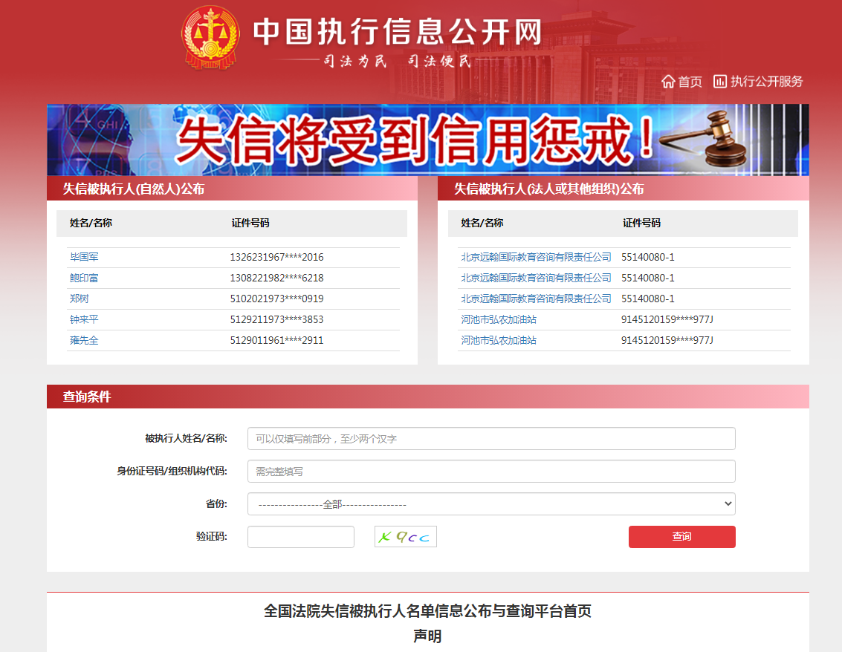

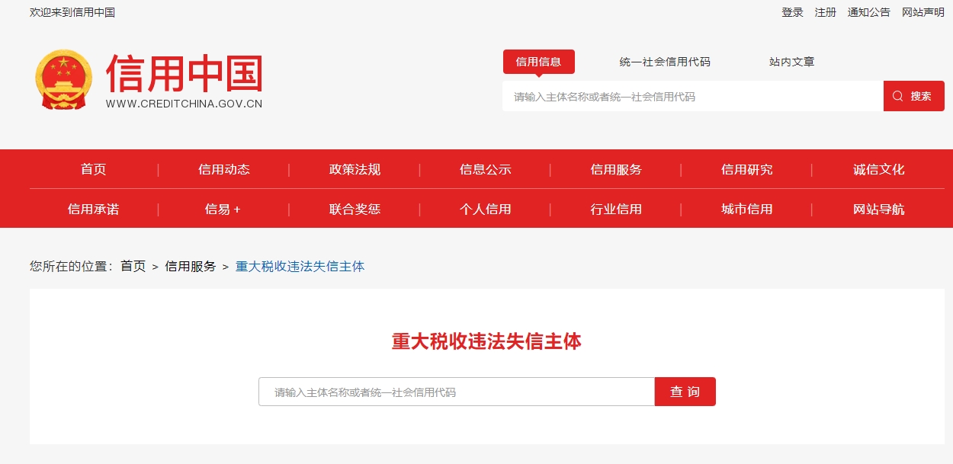

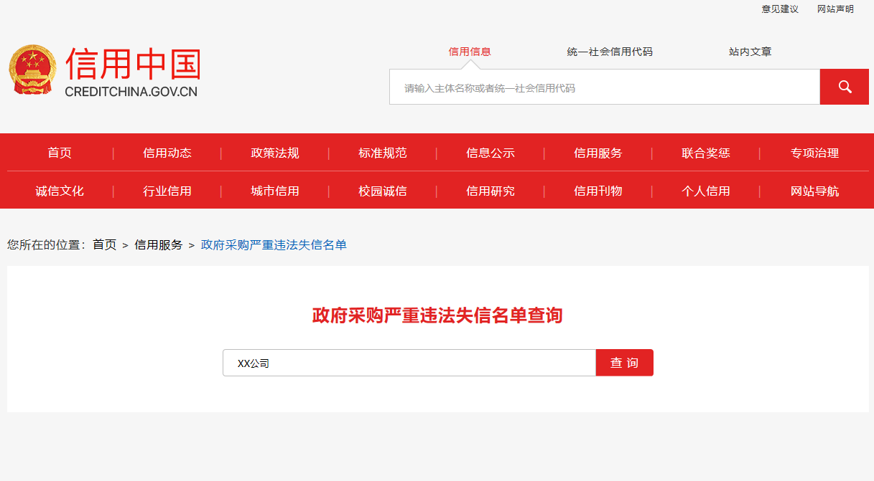

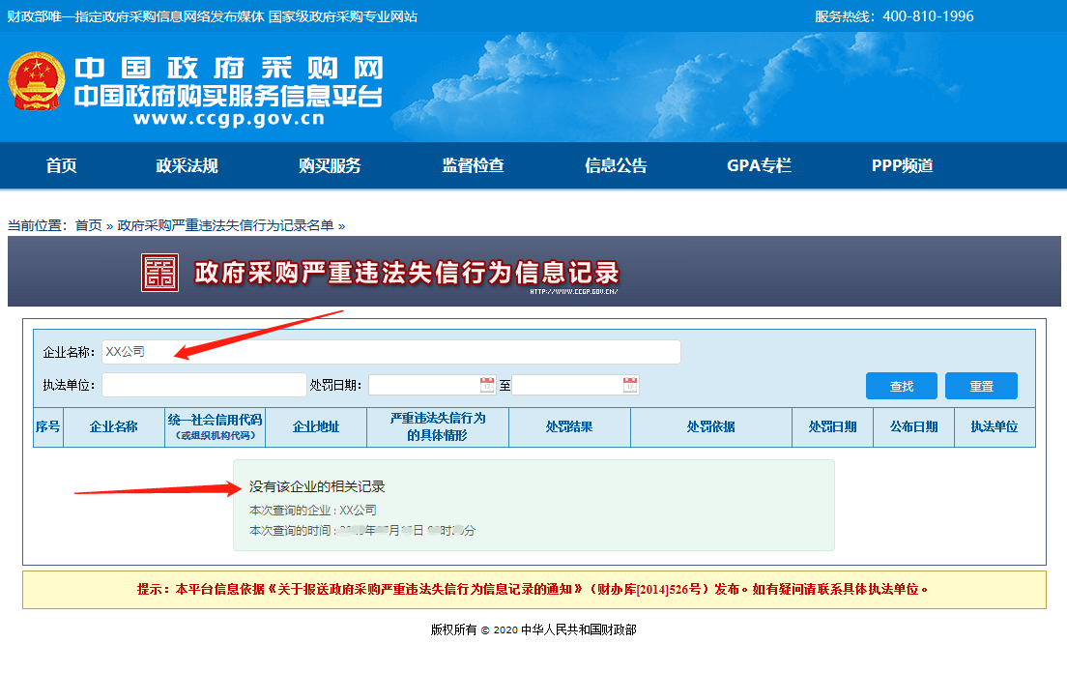

十三、特定资格要求（如有）

十四、联合体协议书（如有）

十五、中小企业声明函（工程、服务）

本公司（联合体）郑重声明，根据《政府采购促进中小企业发展管理办法》（财库﹝2020﹞46 号）的规定，本公司 （联合体）参加（单位名称）的（项目名称）采购活动，工程施工单位全部为符合政策要求的中小企业（或者；服务全部由符合政策要求的中小企业承接）。相关企业（含联合体中的中小企业、签订分包意向协议的中小企业）的具体情况如下：
1.（标的名称），属于（采购文件中明确的所属行业）行业；承建（承接）企业为（企业名称），从业人员__________人，营业收入为__________万元，资产总额为__________万元1，属于（中型企业、小型企业、微型企业）；
2.（标的名称），属于（采购文件中明确的所属行业）行业；承建）（承接）企业为（企业名称），从业人员__________人，营业收入为__________万元，资产总额为__________万元，属于（中型企业、小型企业、微型企业）；
……
以上企业，不属于大企业的分支机构，不存在控股股东为大企业的情形，也不存在与大企业的负责人为同一人的情形。
本企业对上述声明内容的真实性负责。如有虚假，将依法承担相应责任。
企业名称（盖章）：
日 期：

从业人员、营业收入、资产总额填报上一年度数据，无上一年度数据的新成立企业可不填报

十六、监狱企业证明文件（如适合）

提供由省级以上监狱管理局、戒毒管理局（含新疆生产建设兵团）出具的属于监狱企业的证明文件。

十七、残疾人福利性单位声明函（如适合）

本单位郑重声明，根据《财政部 民政部 中国残疾人联合会关于促进残疾人就业政府采购政策的通知》（财库〔2017〕141号）的规定，本单位为符合条件的残疾人福利性单位，且本单位参加______单位的______项目采购活动提供本单位制造的货物（由本单位承担工程/提供服务），或者提供其他残疾人福利性单位制造的货物（不包括使用非残疾人福利性单位注册商标的货物）。
本单位对上述声明的真实性负责。如有虚假，将依法承担相应责任。

单位名称（盖章）：
日 期：

十八、主要商务要求承诺书

我公司承诺可以完全满足__________(项目名称），项目编号：__________竞争性磋商文件的所有主要商务条款要求，包括标的提供的时间、标的提供的地点、付款方式、验收要求、履约保证金等。若有不符合或未按承诺履行的，承担相应法律后果。
如有优于竞争性磋商文件主要商务要求的请在此承诺书中说明。
具体优于内容 （如标的提供的时间、地点，质保期等） 。

特此承诺

供应商名称：（盖章）

年 月 日

十九、技术偏离表

序号 | 标的名称 | 技术要求 |  | 响应内容 | 偏离程度 | 备注
1 |  | ● | 1.1
1 |  |  | 1.2
1 |  |  | ……
2 |  | ● | 2.1
2 |  |  | 2.2
2 |  |  | ……
……
说明：
1.“技术要求”栏应详细列明竞争性磋商文件中的技术要求。
2.“响应内容”栏填写供应商对竞争性磋商文件提出的技术要求作出的明确响应，并列明具体响应数值或内容，只注明符合、满足等无具体内容表述的，将视为未实质性满足竞争性磋商文件要求。
3.“偏离程度”栏填写满足、响应或正偏离、负偏离。
4.“备注”栏可填写偏离情况的具体说明。

二十、项目组成人员一览表

序号 | 姓名 | 本项目拟任职务 | 学历 | 职称或执业资格 | 身份证号 | 联系电话
1
2
3
……

按竞争性磋商文件要求在本表后附相关人员证书。

说明：
1.“本项目拟任职务”栏应包括：项目负责人、项目联系人、项目服务人员或技术人员等。
2.如供应商中标，须按本表项目组成人员操作，不得随意更换。

二十一、项目实施方案、质量保证及售后服务承诺等

内容和格式自拟。

二十二、供应商业绩情况表
序号 | 使用单位 | 业绩名称 | 合同总价 | 签订时间
1
2
3
4
…

供应商根据上述业绩情况后附提供中标通知书（或直发包备案表）和合同。

二十三、各类证明材料

1.竞争性磋商文件要求提供的其他资料。
2.供应商认为需提供的其他资料。

